 | CENTRO UNIVERSITÁRIO DE PATOS DE MINAS – UNIPAM  BACHARELADO EM SISTEMAS DE INFORMAÇÃO  TURMA: 8º PERÍODO – 02/2024  PROVA DE TÓPICOS ESPECIAIS III (COMPUTAÇÃO DISTRIBUÍDA)  PROFESSOR RAFAEL MARINHO E SILVA
 | ALUNO (A): João Pedro Ribeiro Soares  ALUNO (A): Victor Gomes Nogueira | VALOR: 04 pts | DATA: 03/11/25
- Leia atentamente todas as questões da prova.
- A entrega da atividade deve ser feita no Portal do UNIPAM, no formato PDF.
Bom desempenho!

PROVA PRÁTICA — MEDIÇÃO DE OFFSET E RTT ENTRE DOIS CODESPACES (NTP + REST + POSTGRESQL)
Objetivo: Seguir os passos descritos no arquivo ProvaPratica.md. Verificar e registrar timestamps locais e NTP em trocas REST entre dois Codespaces, calcular offsets e RTTs e salvar esses eventos em um banco PostgreSQL. A prática visa reforçar conceitos de sincronização de relógios, latência de rede, persistência, computação em nuvem e virtualização.
Ambiente: Cada aluno executa o projeto em seu GitHub Codespace (cada repositório contém docker-compose.yml, app/, init_sql/init.sql e mensagem.http). Troquem as URLs públicas do Codespace entre pares para realizar as trocas.
Avaliação: A dupla deverá apresentar ao professor a aplicação rodando e realizando as trocas e publicações de mensagens. Essa apresentação valerá 3 pontos.
- Caso não consigam terminar no prazo da aula, será descontado 1 ponto, e os alunos deverão apresentar até 07/11.
- O documento entregue terá o valor de 1,0 pontos e poderá ser enviado até 07/11.
Entrega (arquivo .pdf ):
Cada aluno deve entregar um arquivo .pdf com as respostas aos itens 1 e 2 (abaixo)
- Print do SELECT (mínimo 6 eventos)
- Execute no seu Codespace de cada aluno da dupla a query (recomendado o uso da extensão MySQL) e inclua um print de cada resultado mostrando pelo menos 6 eventos, contendo 3 eventos sent e 3 eventos received por aluno.
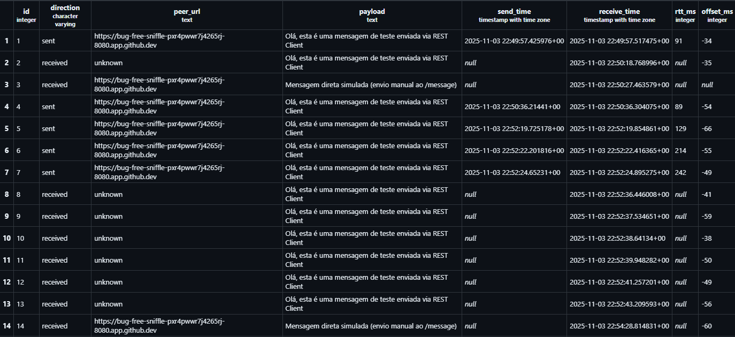
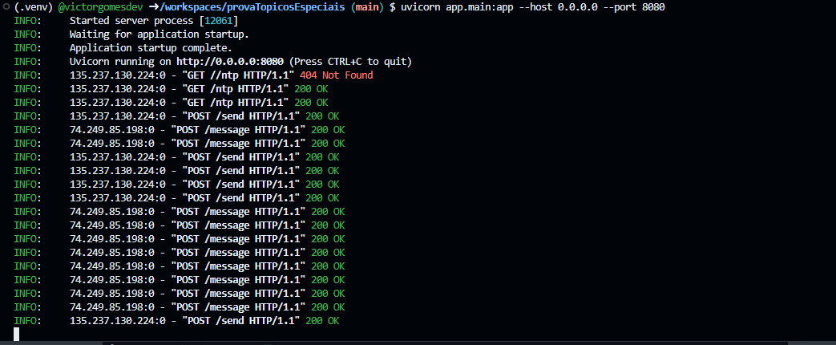
- Relatório: como o offset e o RTT foram calculados
- No relatório explique como é realizado o cálculo do offset e do RTT com base no protocolo NTP. Com base nesses conceitos, interprete os valores observados na prática (armazenados no banco de dados) e apresentados nas interações usando o arquivo mensagem.http.

